INDICAÇÃO Nº2798/2016

Sugere ao Poder Executivo Municipal que tome as providências necessárias para combater o surgimento de Escorpiões nas residências da Rua Caetano Sartori, próximo aos números 1562 e 1603, no bairro Jd. Gerivá.

INDICA ao Senhor Prefeito Municipal, na forma regimental, determinar ao setor competente que tome providências no sentido de que tome as providências necessárias para combater o surgimento de Escorpião nas residências da Rua Caetano Sartori, próximo aos números 1562 e 1603, no bairro Jd. Gerivá.

Justificativa:

Conforme visita realizada e reclamação de alguns moradores, surgiram escorpiões em sua residência, é necessário que tome providências para combater o surgimento do mesmo.

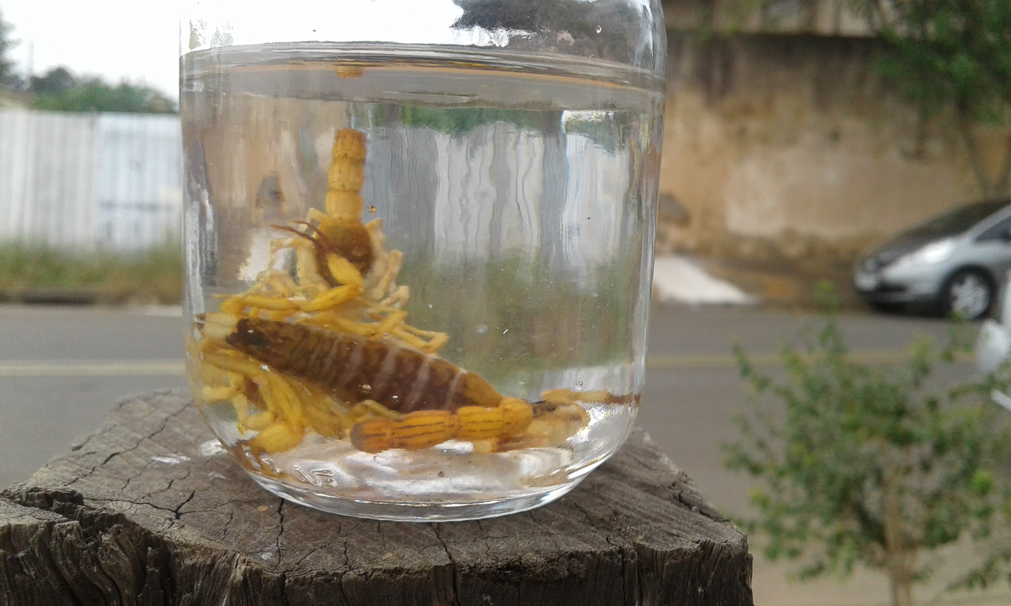

Plenário “Dr. Tancredo Neves”, em 11 de abril de 2016.

ADEMIR DA SILVA

-Vereador-

